企业伦理与文化

**专题六：家族企业文化及典型案例研究 教学样例**

本专题学习内容：第一节课 家族企业文化分析（理论教师讲解为主，穿插案例）

第二节课 家族企业文化典型案例研讨（学生为主，教师设置问题，总结点评）

**一、本专题学习意义**

1. 民营企业当中大多数是家族企业，形成了独特的企业文化

2. 浙江地域家族企业众多，周边典型案例多，具有学习与研究价值

3.家族企业面临的难题与挑战— 转型升级、制度变革、企业传承等，亟需破解之道

**二、本专题学习目标**

知识目标

1. 明晰家族企业概念及基本特征

2. 掌握家族企业优劣势，贡献及问题

3. 了解家族企业的文化变革

4. 探讨家族企业治理与文化传承问题

能力目标

1. 掌握家族企业文化的特征并能对周边案例做多维度的分析研究

2. 能够对家族企业文化传承问题有深入的调查分析

素质目标

1.思辨的角度看待家族企业文化

2. 对家族企业问题有正确的价值观，学习优秀家族企业的治家治企之道

**第一节课 家族企业文化分析（理论教师讲解为主，穿插案例）**

**导入视频（学生家族企业情景模拟拍摄视频3-4分钟）（作用：承上启下，带出本专题内容）**

**理论讲解**

**一、家族企业内涵及基本特征**

1. 家族企业内涵

问题：判断一家企业是否是家族企业的标准是什么？（**自由发言**4分钟）

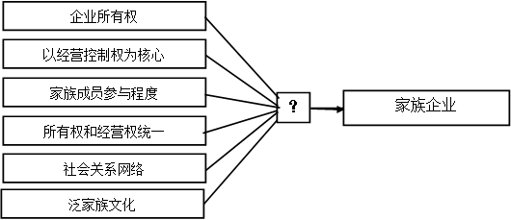

**2. 家族企业文化特征 （讲解5分钟）**

（1）社会关系网络特征—家-家族-商帮商会

（费孝通,差序格局)

家族企业人才差序格局图

（2）泛家族文化特征（家规、家训、家族宪法）

（3）所有权与经营权合一特征

（4）双重系统特征

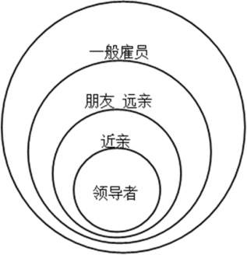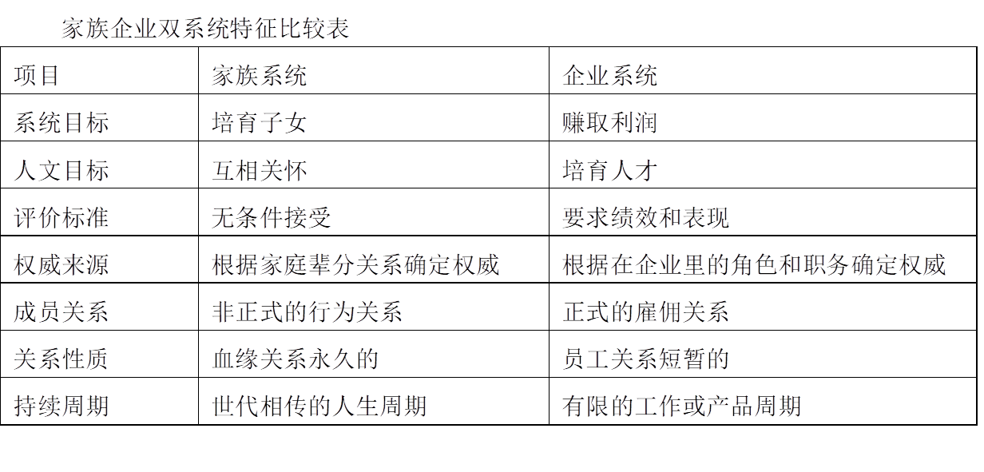

**二. 家族企业的优劣势 （雨课堂学生自由讨论、弹幕生成词云，8分钟）**

1，优劣势

优势 劣势

1. 族利益目标下的高凝聚力 VS 人才问题
2. 权管理模式下的高效率 VS 决策问题
3. 族文化传统下精神理念的高度一致性VS 文化变革阻力问题
4. 有权经营权集于一身避免了 VS 家族关系和企业关系交织问题

委托—代理关系下的道德风险

2.家族企业存在的问题典型案例（5分钟。此部分案例为举例，不详讲，只带出问题，同学们自学为主，作为后面课程伦理问题分析的参考案例）

难以放权-----国美黄光裕陈晓之争？

反目成仇-----当当网离婚夺章大战

真功夫股权之争

难以继承-----山西海鑫集团李兆会败光百亿家产？

明仓暗渡-----康美药业财务作假300亿，钱去哪了？

**三、家族企业文化变革**

1. 家族企业变革原因？ （学生自由发言）

内忧： 内部矛盾，管理问题等

外患：外部环境变化，竞争转型等

2. 变革方式（6分钟）

厘清家族关系

构建优秀企业文化

学习先进的家族企业治理经验

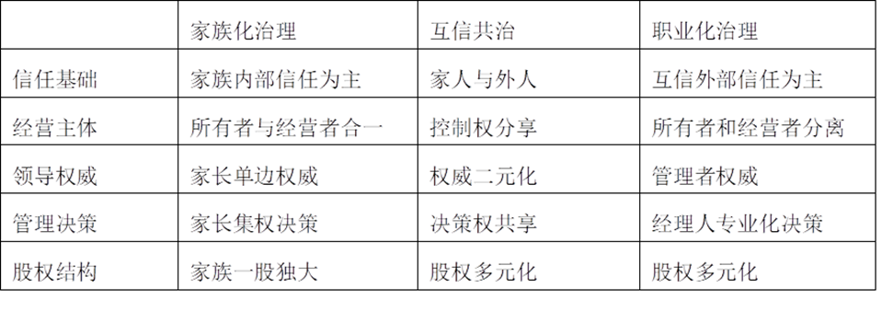

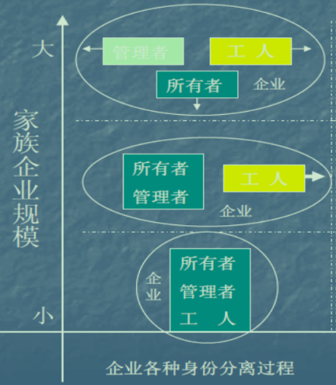 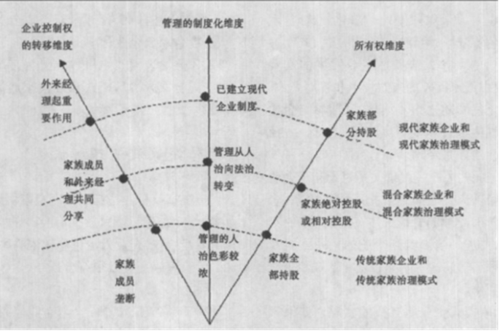

**四、家族企业文化典型案例研讨(研讨课，45分钟，**班级共分为6大组，通过抽签方式选择案例，本研讨重在探讨两个典型案例中家族企业的家文化和企业文化治理，如何顺利实现代际传承，对我们的借鉴意义，课程思政方面在于良好的家风家规家训和传统文化的学习)

**样例：家族企业文化典型案例研讨（45分钟）---方太和李锦记**

**香港---李锦记传承五代的秘笈 VS**

**本土---方太中学学明道、西学优术的企业文化**

**一、 学习内容与案例选择**

本研讨重在探讨两个典型案例中家族企业的家文化和企业文化治理，如何顺利实现代际传承，对我们的借鉴意义，课程思政方面在于良好的家风家规家训和传统文化的学习。

案例选择原因：（1）**李锦记---传承过五代**，在香港中西方文化交汇，既有中国传统的治家治企的文化方式，也有西方先进的治理模式如家族委员会、家族宪法等的融合，十分具有时代意义和借鉴价值。

（2）**方太---宁波的典型案例，其企业文化为中学明道，西学优术**。同样融合了中国传统文化的精华，又结合西方的制度和规范化管理方式，对家族企业治理，避免人情化管理是很好的破局与借鉴。

**二、课堂组织与实施流程**

**1.上周课后内容布置（抽好签，进行小组自主性学习，准备研讨）**

班级共分为6大组，通过抽签方式选择案例，每个案例设置有三个问题，各小组重点准备其中的一个问题。（避免汇报时重复）

李锦记三个研讨问题（抽签）

（1）家族企业代际传承的困境有哪些？（A1）

（2）中国传统家族文化在李锦记代际传承中有哪几方面的突出体现？（A2）

（3）李锦记如何强化了代际传承意愿？实现了完全家族内部传承？ （A3）

方太三个研讨问题（抽签）

（1）何为中学明道，西学优术？（B1）

（2）方太企业文化中中国传统文化表现在哪些方面（B2）

（3）方太作为本土企业，他通过哪些方式顺利实现了代际传承？（B3）

**2.教师在moodle平台和PPT中推荐的阅读资料**

**案例1：李锦记传承五代的秘笈(教材P279)**

推荐资料：ttps://tv.sohu.com/v/cGwvMjI3MzM1NS80MDM zMzkyLnNodG1s.html

李锦记家族：传承133年，富过四代的奥秘

**李锦记：用“家族宪法”守护126年传承**

**案例2：方太的中学明道和西学优术（教材P81）**

推荐资料<https://www.bilibili.com/video/av544848076?fromvsogou=1&bsource=sogo> u&fr=seo.bilibili.com方太《文化篇》央视版

https://www.ixigua.com/6849295037801431559?wid_try=1

企业文化之以道御术，规律方法都有，大事可成

https://www.sohu.com/a/289271227_798664

方太集团是如何用“三三制”原则成功交接，并转变成现代家族企业的？

方太新书： 方太文化（推荐阅读）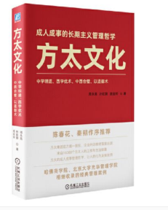

**2.课堂组织流程**

**（1）教师问题导出：传承是家族企业最大的难题 （5分钟，导出目前存在的问题）**

一个热门词 富二代

一个常用词 富不过三代

数据和调查 传承难，全球只有13%的家族企业能够传至第三代，而当前中国有近300万家族企业正在进入传承阶段，

代际传承问题在哪里？

传什么？ 承什么？ 有没有可借鉴的经典案例和模式？

**（2）学生研讨发言（30分钟）**

每个小组按照问题顺序进行发言，把发言稿通过雨课堂投稿同步到屏幕，案例一3个小组每组4分钟合计12分钟，学生自由发言3分钟

案例二3个小组每组4分钟合计12分钟，学生自由发言3分钟

**学生发言时教师提取关键词同步板书每个小组的核心观点做一个书面归纳，可画成思维导图或者用雨课堂关键词生成词云**

**（3）教师总结归纳（8-10分钟）**

**案例一：李锦记传承五代秘笈**

秘笈1：确立家族核心价值观

核心价值观1 ：思利及人

换位思考关注对方感受直升机思维

核心价值观2 ：永远创业

秘笈2 ：家族委员会，内部培本固元

秘笈3：家族宪法，不可逾越的红线

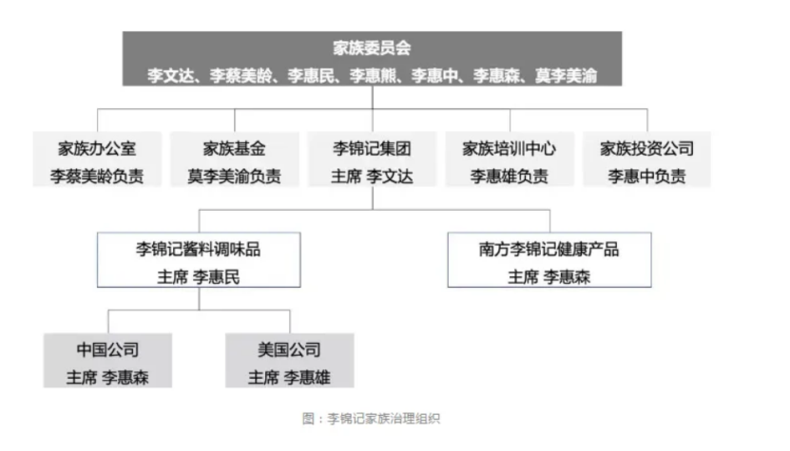

李锦记基业长青之道

MI 家族使命和价值观 创业精神

BI 契约式家族宪法 家族委员会

VI 品牌文化传播

**案例二、方太家族企业治理之道**

1. 带三年、帮三年、看三年的“三三制”实现传承过渡交接
2. 中学明道、西学优术构建的企业治理文化

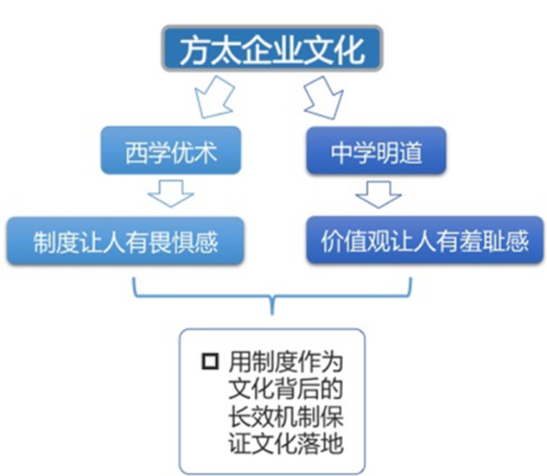

**三、本研讨案例总结与自学拓展（承上启下，呼应本专题学习内容并渗透课程思政，5分钟）**

（1）**代际传承的核心在于文化的传承**（企业家精神、家族信念、责任与使命、道德教育文化等）

制度作为保障 文化才是灵魂

治家大于治企业-------家和万事兴

**富不过三代，道德传十代**（道德之家，十代以上，耕读传家次之，诗书传家又次之，富贵传家，不过三代）

（2）**与社会主义核心价值观一致的新时代家风**

（3）**代际传承模式欧洲、日本等长寿企业的传承启示**

**（**家族宪法、家族信托、贵族精神、匠人精神**）**

家族企业新时代家风 家族企业核心价值观

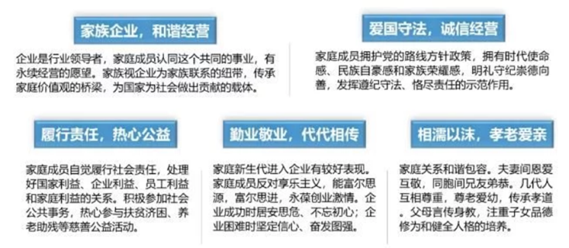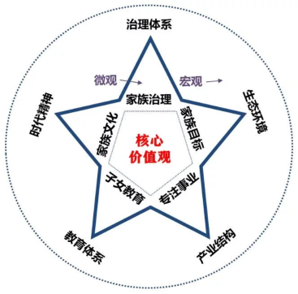

**启下：导出课后作业下周课前分享（选择浙江某一大家族进行家风家训的归纳分享，也可以结合自身家庭家风进行分享）**

**四、部分课堂照片**

